한미약품 팔탄 스마트 플랜트, 의약품 품절·품질 관리 지표 향상

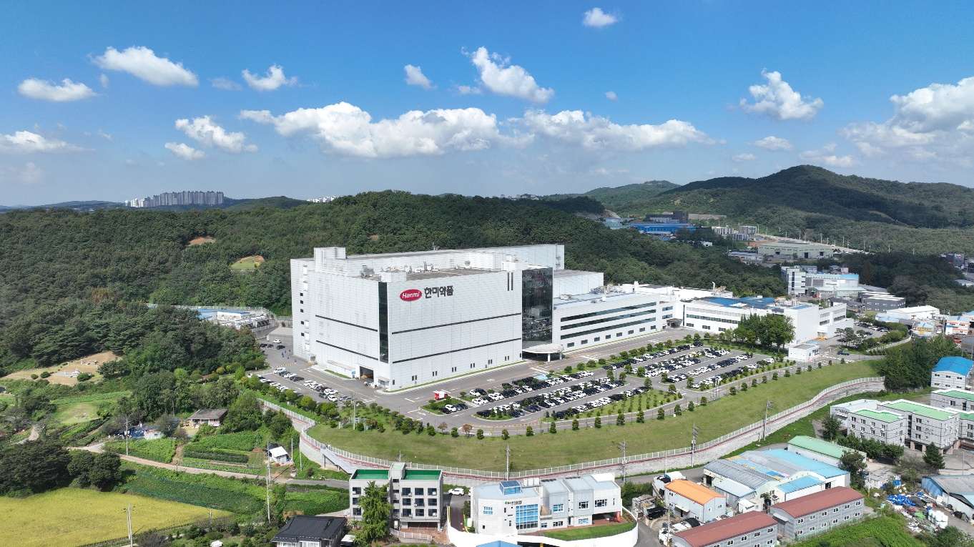
5일 초과 품절 건수 전년 대비 약 57% 감소…위탁 생산 품목도 개선
OOS/OOT 39% 감소, 설비 고장정지시간 33% 단축으로 생산성 제고
<사진> 한미약품 팔탄 스마트 플랜트 전경.

(2026년 8월 13일) 한미약품의 합성의약품 중추 생산기지인 ‘팔탄 스마트 플랜트’가 올해 상반기 공급 안정성과 품질 관리 분야 주요 지표에서 전년 동기 대비 큰 폭으로 향상된 성과를 달성했다.

한미사이언스 핵심 사업회사 한미약품이 상반기 팔탄 스마트 플랜트의 주요 제조·품질 관리 지표를 분석한 결과, 자사 제품의 5일 초과 품절 건수는 전년 동기 대비 약 57% 감소했으며, 위탁 생산 품목의 5일 초과 품절 건수 역시 전년 동기 대비 약 48% 줄었다.

이번 품절 지표 향상은 팔탄 스마트 플랜트의 생산 및 공급 관리 체계가 보다 안정적으로 운영되고 있다는 점을 나타낸다. 한미약품은 의약품 공급 안정성 강화를 위해 공급 계획과 생산 운영 체계의 정밀도를 지속 높여나갈 계획이다.

품질 관련 지표에서도 뚜렷한 개선 성과가 나타났다. 시험 결과의 기준 또는 경향을 벗어나는 OOS(Out of Specification, 규격이탈) 및 OOT(Out of Trend, 경향이탈) 발생 건수는 전년 동기 대비 약 39% 감소했다. 생산 설비 고장정지시간(Breakdown Time)도 전년 동기 대비 약 33% 줄어 제조 운영의 안정성을 높였다.
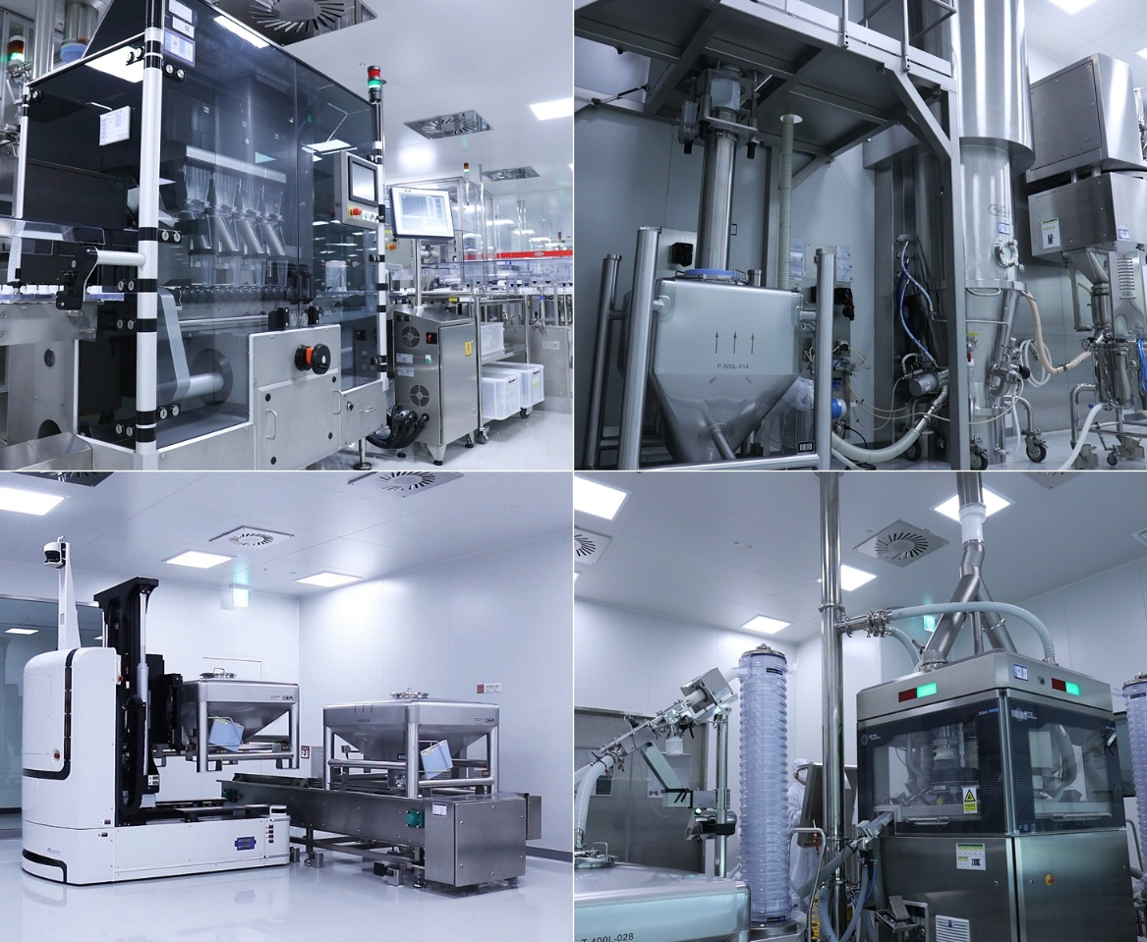
<사진> (왼쪽 상단부터 시계 방향으로) 한미약품 팔탄 스마트 플랜트에서 가동 중인 카운터기, 유동층건조기, 타정기, 무인지게차(AGF).

팔탄 스마트 플랜트는 국제제약기술협회(ISPE, International Society for Pharmaceutical Engineering)의 품질 지표인 ‘Quality Metrics’를 기준으로, 내용고형제 업계 평균인 12~14% 대비 낮은 수준의 일탈 발생률을 유지하고 있다. 한미약품은 품질 지표를 체계적으로 관리하는 한편, 일탈 발생 원인 분석과 재발 방지 활동을 이어가고 있다.

한미약품은 모든 임직원의 지속적인 노력과 현장 중심의 품질·공급 관리 체계가 축적된 결과라고 설명했다. 한미약품은 수요 변동에 따른 생산계획 조정, 재고 운영 효율화, 설비 안정화, 품질 이슈 선제 대응 등 제조 전반의 관리 수준을 높이는 데 주력하고 있다.

아울러 한미약품은 올해 6월 출범한 ‘생산성개선TF’를 통해 본사와 제조 현장을 유기적으로 연결하고, 하반기부터 제조 경쟁력 고도화에 더욱 속도를 낼 계획이다.

식품의약품안전처는 제약업계를 대상으로 QbD(Quality by Design, 의약품 설계기반 품질고도화), 연속공정, 제조공정 디지털화, 의약품품질시스템 구축 등 제약 혁신 기술의 국내외 동향과 적용 사례를 공유하며, 국내 의약품 제조·품질관리 수준 향상의 필요성을 제시한 바 있다. 한미약품은 이러한 산업 흐름에 맞춰 데이터 기반 제조 관리와 현장 중심의 개선 활동을 지속 강화한다는 방침이다.

한미약품 황상연 대표는 “올해 상반기 품절 및 품질 지표 향상은 안정적인 의약품 공급을 위해 모든 임직원이 함께 만들어낸 성과”라며 “하반기에는 RFT(Right First Time)를 포함한 전반적인 생산성 지표에서 더욱 의미 있는 성과 달성을 기대한다”고 말했다.

한편, 한미약품은 팔탄 스마트 플랜트와 평택 바이오 플랜트 등 주요 사업장에서 환경·보건·안전(EHS), 품질 및 생산 운영 전반에 걸친 제조 관리 체계를 지속 고도화하고 있다.

<끝>

■ 자료 문의 : 장진혁 차장 (02 410 0429) / 안종연 대리 (02 410 9831)

